# Российский Университет Дружбы Народов.

## Отчет по лабораторной работе номер 3

## Предмет: Математическое моделирование

### Выполнила: Филиппова Вероника Сергеевна

### Группа:НКНбд-01-18

### Преподаватель: Кулябов Дмитрий Сергеевич

# Объект и предмет исследования

Модель боевых действий

# Cписок иллюстраций

1. images/1.jpg
2. images/2.jpg

# Техническое оснащение и выбранные методы проведения работы

Ноутбук, интернет, OpenModelica Connection Editor.

# Цель работы

Рассмотреть некоторые простейшие модели боевых действий – Модели Ланчестера

Мой вариант 55

# Задачи

Рассмотреть два случая ведения боевых действий и построить графики изменения численности войск армии X и армии Y для: # Российский Университет Дружбы Народов.

## Отчет по лабораторной работе номер 3

## Предмет: Математическое моделирование

### Выполнила: Филиппова Вероника Сергеевна

### Группа:НКНбд-01-18

### Преподаватель: Кулябов Дмитрий Сергеевич

# Объект и предмет исследования

Модель боевых действий

# Cписок иллюстраций

1. image/1.jpg
2. image/2.jpg

# Техническое оснащение и выбранные методы проведения работы

Ноутбук, интернет, OpenModelica Connection Editor.

# Цель работы

Рассмотреть некоторые простейшие модели боевых действий – Модели Ланчестера

Мой вариант 55

# Задачи

Рассмотреть два случая ведения боевых действий и построить графики изменения численности войск армии X и армии Y для:

1. Модель боевых действий между регулярными войсками
2. Модель ведения боевых действий с участием регулярных войск и партизанских отрядов

# Выполнение лабораторной работы

1. Рассмотрела модель боевых действий между регулярными войсками, которая описывается:

dx/dt=-a(t)*x(t)-b(t)*y(t)+P(t)

dy/dt=-c(t)*x(t)-h(t)*y(t)+Q(t)

где: потери, не связанные с боевыми действиями, описывают члены -a(t)x(t) и-h(t)y(t),  
члены -b(t)y(t) и -c(t)x(t) отражают потери на поле боя. Функции P(t),Q(t) учитывают возможность подхода подкрепления к войскам Х и У в течение одного дня

В этой модели коэффициенты: a = 0.67, b = 0.54, c = 0.491, h = 0.37, P(t) = sin(5t)+1, Q(t) = cos(5t)+1

График получившейся модели (Рис1):

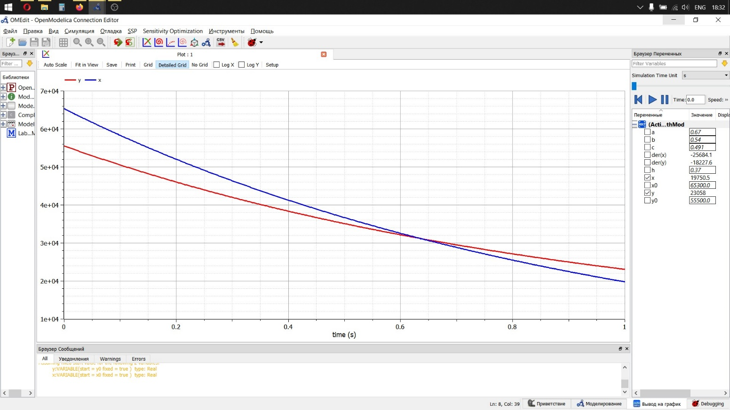 { Рис.1 }

1. Рассмотрела модель ведения боевых действий с участием регулярных войск и партизанских отрядов, которая описывается:

dx/dt=-a(t)*x(t)-b(t)*y(t)+P(t)

dy/dt=-c(t)*x(t)*у(е)-h(t)*y(t)+Q(t)

В этой модели коэффициенты: a = 0,278, b = 0.701, c = 0.502, h = 0.188, P(t) = |sin(2t)|, Q(t) = |cos(12t)|

График получившейся модели:

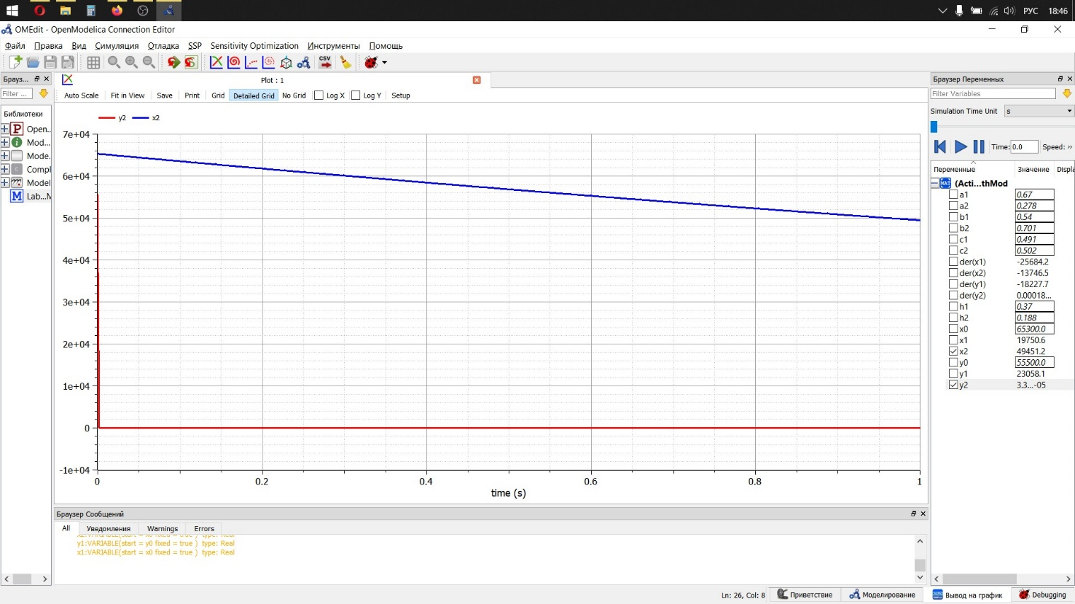 { Рис.2 }

Рассмотренные простейшие модели соперничества соответствуют системам обыкновенных дифференциальных уравнений второго порядка, широко распространенным при описании многих естественно научных объектов.

# Анализ результатов

В резульаье я рассмотрела два случая ведения боевых действий и построила графики уменьшения численности войск для двух сторон.

# Выводы

* Научилась пользоваться OpenModelica Connection Editor
* Узнала что такое модели Ланчестера
* Рассмотрела два случая ведения боевых действий
* Построила графики уменьшения численности войск для двух сторон